GOSPODINJSTVO – 1. 4. 2020



Takole sem se prejšnjo sredo razvajala tudi jaz, z napitkom po enem od vaših receptov. Njamiiii... Upam, da večkrat takole ustvarjate v kuhinji!

Gospodinjstvo ni samo čiščenje, pranje, zlaganje... (Kar pridno delate, kajne? – Sedaj lahko, če ste razpredelnico že izpolnili, **končate z beleženjem**, saj verjamem, da so vam navade prišle v kri in boste ves čas pridno pomagali staršem pri osnovnih opravilih.)

Torej, ja, gospodnijstvo je tudi sukanje po kuhinji! In ker ste prejšnji teden pripravili takšne super napitke, sem prepričana, da ZMORETE več ☺. **Pripravite posladek**. Lahko danes, lahko pa kakšen drug dan.

**Predlagam nekaj receptov:**

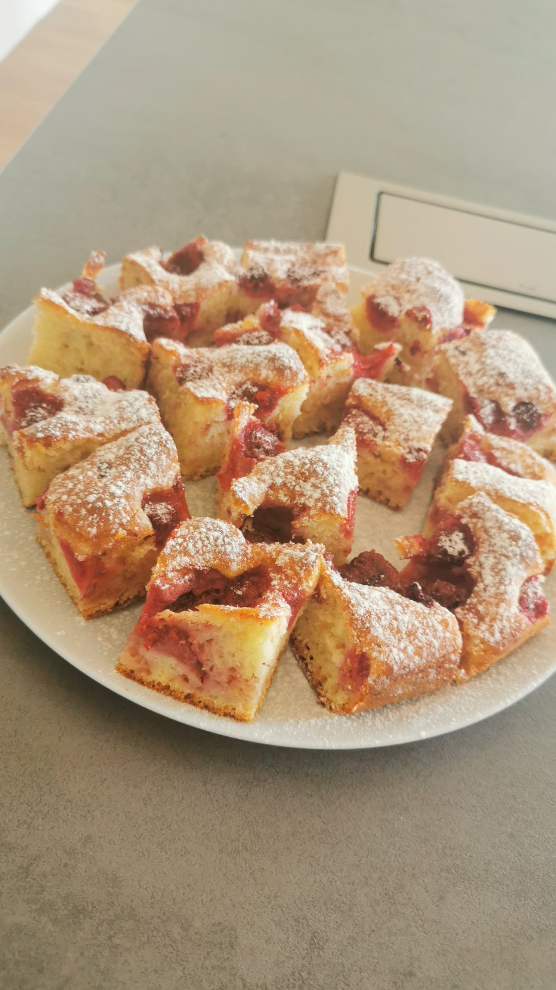 **JOGRTOVO PECIVO S SADJEM**

POTREBUJEŠ:

1 lonček jogurta

2 jajci

2 skodelici moke

1 skodelica sladkorja

½ skodelice stopljenega masla

Vanilija (po okusu)

1 pecilni prašek

Sadje (sveže ali zamrznjeno)

POSTOPEK:

Jajca, vanilijo in sladkor mešaš, da dobiš penasto zmes. Počasi dodajaš jogurt in maslo, še malo pomešaš. Na koncu reeees počasi vmešaj še moko, ki je pomešana s pecilnim praškom.

Maso nato zliješ v namaščen pekač (ali oblečen v peki papir) ter jo posuješ s sadjem.

Pecivo pečeš 35 minut na 180 stopinj.

**BANANIN KRUH**

POTREBUJEŠ:

3-4 zmečkane zrele banane

125 g masla (stopljenega)

150 g rjavega sladkorja (jaz ga dam le polovico, pa je kr vseeno odličen)

2 stepeni jajci

Vanilija, ščepec soli, čajna žlička cimeta

1 pecilni prašek

170 g moke

2 pesti orehov (če jih ne maraš jih lahko spustiš ali nadomestiš s kakšnimi drugimi oreščki, čokolado...)

POSTOPEK:

Zmečkane banane preliješ s stopljenim maslom. Med mešanjem dodaš jajci, sladkor in začimbe. Počasi dodaš še moko, pomešano s pecilnim praškom in orehe.

Maso vliješ v pekač (namaščen ali obložen s peki papirjem) in pečeš približno 45 minut na 180 stopinjah.

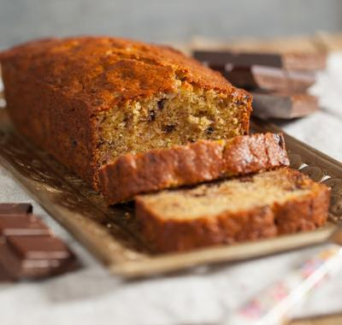

In še... **NAJBOLJŠA ČOKOLADNA TORTA**

(**Nik**, tale je primerna tudi zate!)

POTREBUJEŠ:

100 g sladkorja

200 g zmehčanega masla

6 jajc

250 g mletih mandljev

150 g temne čokolade

150 g mlečne čokolade (Lahko uporabiš tudi samo eno vrsto)

* Pekač za torto s premerom 30 cm je najbolj primeren...

POSTOPEK:

1. Čokolado nalomiš na koščke in jo daš skupaj z maslom v kozico, ter jo stopiš (najbolje nad soparo).
2. Beljake stepeš v čvrst sneg.
3. Rumenjake in sladkor penasto zmešaš. Počasiiiiiii dodaš stopljeno čokoladno zmes.
4. Še bolj počasiiii dodaš sneg (z lopatko) in mešaš.
5. Na koncu vmešaš še mandlje.

Testo preliješ v pekač (namaščen) in pečeš 35 minut pri 180 stopinjah.

Torta je odlična, ko je še malo topla in potem dokler je ne zmanjka. Postrežeš jo lahko s sladko smetano ali vročim sadjem. Njam njam!

Če se boš lotil česa drugega, prosim za recept ☺.

Ssssladkooooo ustvarjanje vam želim, ne pozabite pa na VARNOST in sprotno POSPRAVLJANJE!

LP, UM